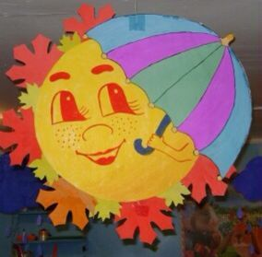

ПРОЕКТ
СЕМЬЯ – 7Я

Дети старшего дошкольного возраста

Подготовила:
Габсалямова Л.Р. –воспитатель, первая категория

МБДОУ «Детский сад с. Акбердино»

В начале учебного года проводилась индивидуальная беседа с каждым ребенком, просмотр семейных фотографий, анкетирование родителей;
Затем началась работа по подготовке проектной деятельности в группе:

1.Мастер -класс от мамы «Снежинка в подарок». Детям было очень интересно участвовать в этой деятельности, т.к. не воспитатель, а мама показывала как надо сделать снежинку. Другие мамы тоже изьявили желание прийти и показать свои мастер-классы, т.к. дети дома с увлечением рассказывали как мама Карины вырезала снежинку.

2. Проведено тематическое занятие «Путешествие в страну эмоций», «Такие нужные слова».

3. Сюжетно-ролевые игры «Семья», «Дочки-матери», «В гостях у друзей».

4. Дидактическая игра «Скажи ласково».

5. Проводились тематические беседы по темам: «Какая у тебя семья», «Мы
должны беречь друг друга», «Рядом или вместе», «Как хорошо играть».
проводились беседы по темам: «Какая у тебя семья!», «Мы должны беречь
друг друга», «Рядом или вместе?», «Как хорошо играть».

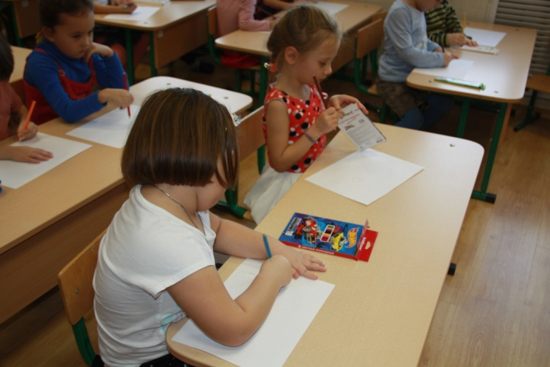
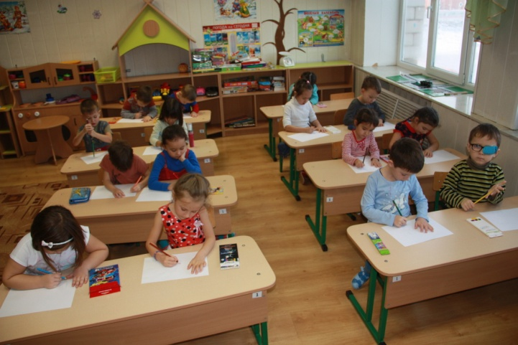

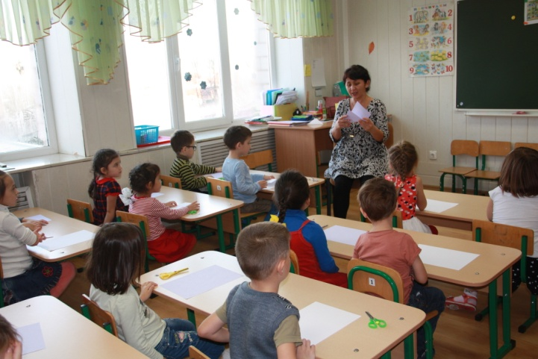
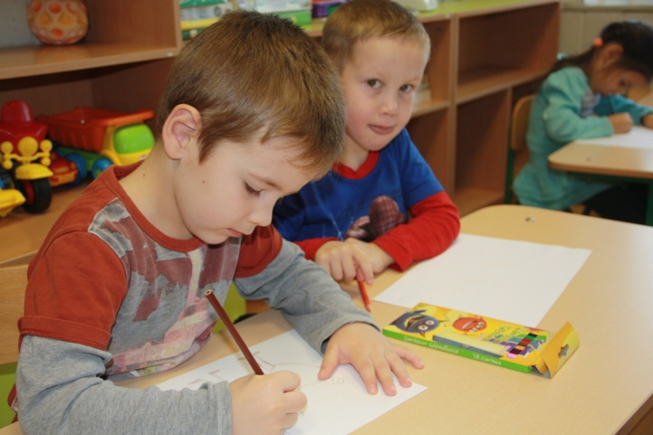

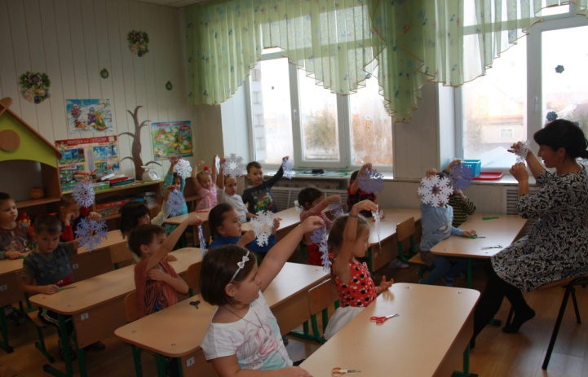
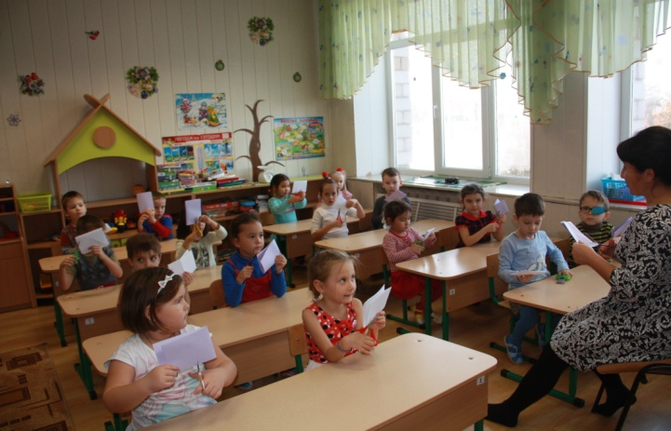

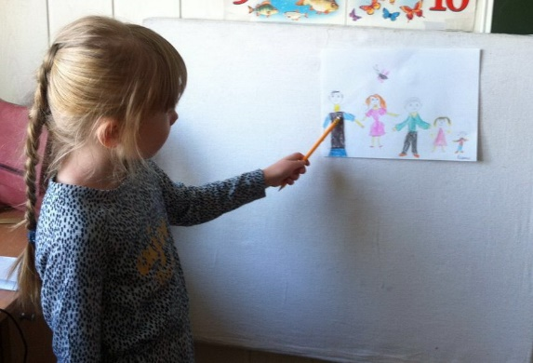
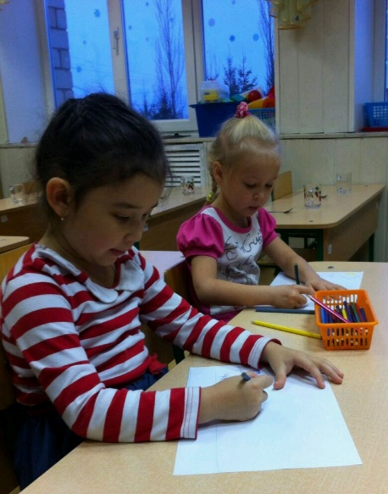

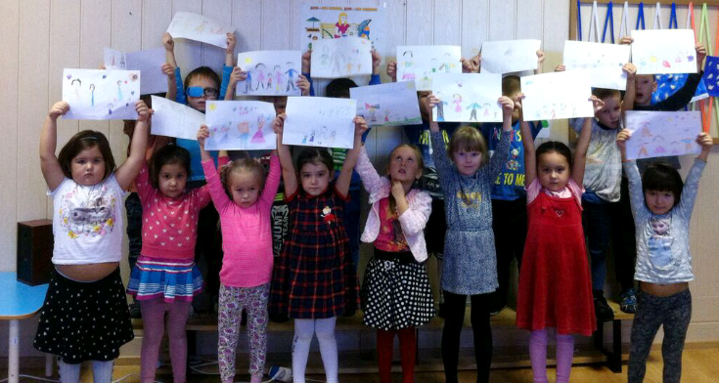
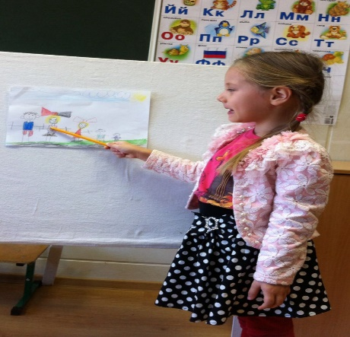

Вся это работа проводилась для того,чтобы расширить знания детей, накопить информацию по теме и подготовиться к защите проекта.

Мы поставили перед собой следующие цели:
- продолжить формировать представления детей о семье и ее членах.
- Расширить представления детей о роли семьи в жизни человека.
- Учить учитывать настроение и особенности каждого члена семьи, по возможности чаще уделять внимание друг другу.
- Развивать творческие способности в процессе художественно-продуктивной деятельности.
- Воспитывать активность и самостоятельность.

Задачи, которые мы решали в процессе проектной деятельности:
1.Учить правильно называть членов семьи.
2.Дать понятие «родственники», «родня».
3.Развивать представление о семье, как о людях, которые живут вместе, любят и заботятся друг о друге.
4.Развивать умение определять эмоциональное состояние, воспитывать доброжелательность, сочувствие.
5.Воспитывать уважение к труду взрослых, заботливое отношение к членам семьи.

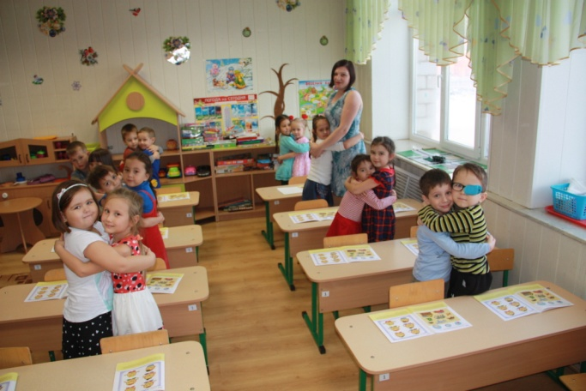
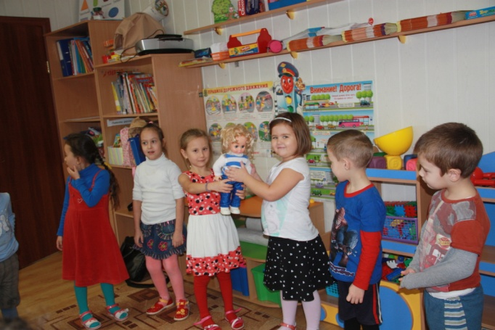

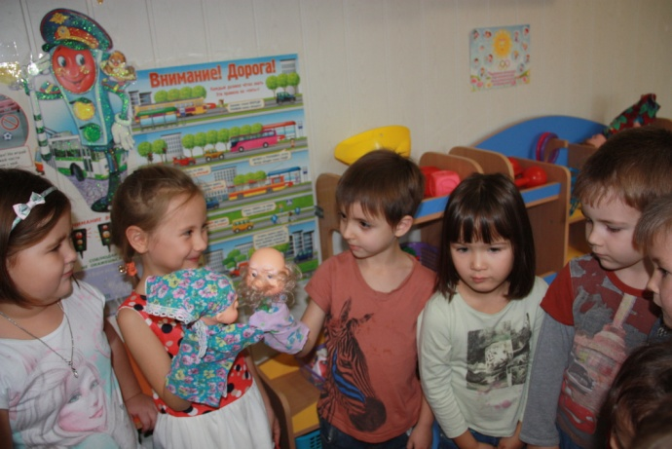
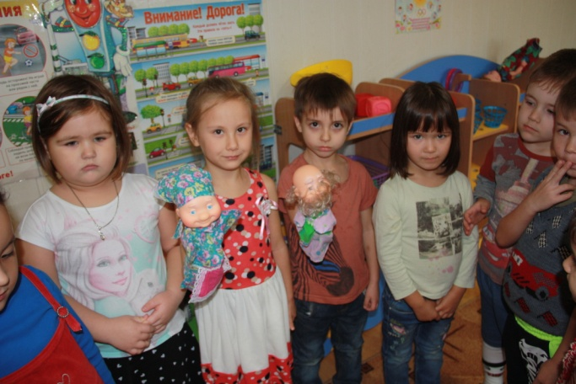

Затем мы провели выставку рисунков «Моя семья». В своих рисунках дети передали образ своей семьи, рассказали о каждом члене своей семьи. Дети с большим интересом включились в работу. Для родителей оформили выставку рисунков «Моя семья». Все родители с интересом изучали рисунки детей. Итогом проведенных сначала учебного года мероприятий стала защита проекта. Дети совместно с родителями подготовили семейные газеты, на страницах которых каждая семья рассказала о своих семейных традициях, праздниках и буднях. Мы собрались в музыкальном зале и дети рассказывали про свою семью: кто это, как зовут, кем ему приходиться, как они проводят свое время, где бывают, чем любят заниматься..

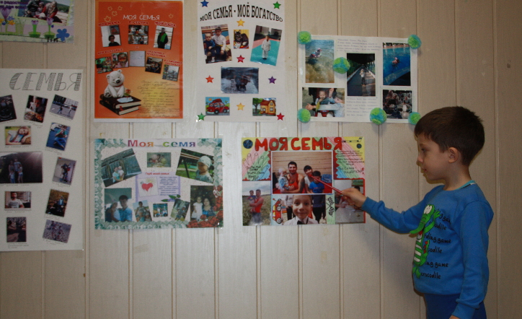
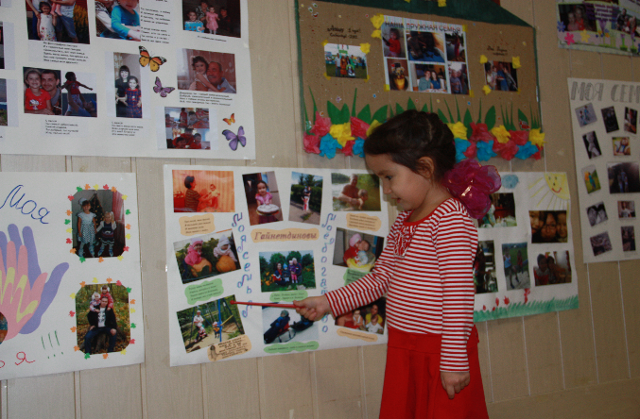

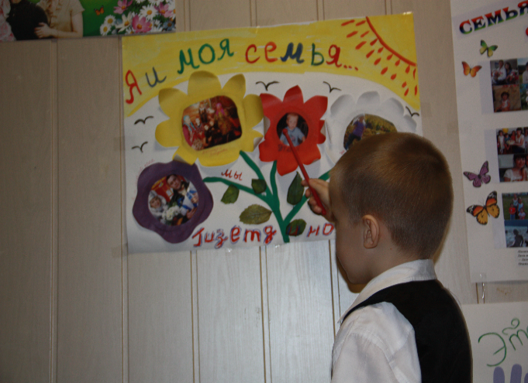
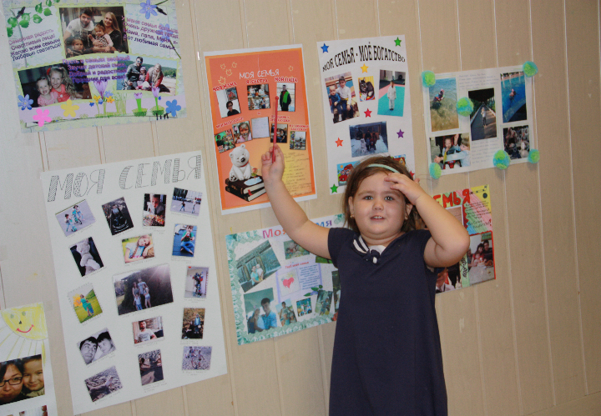

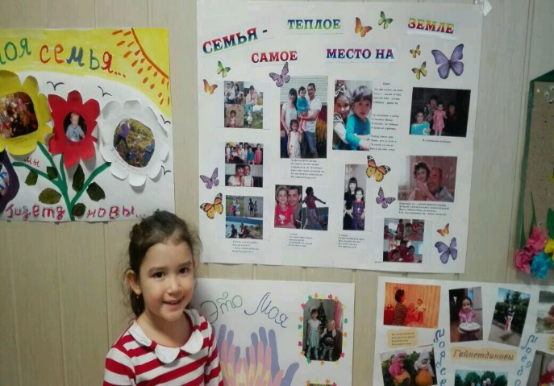
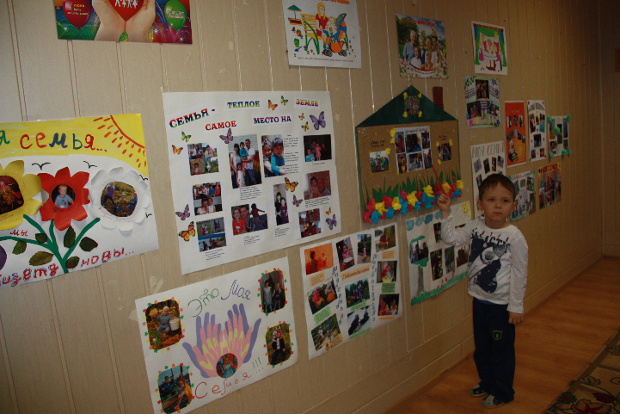

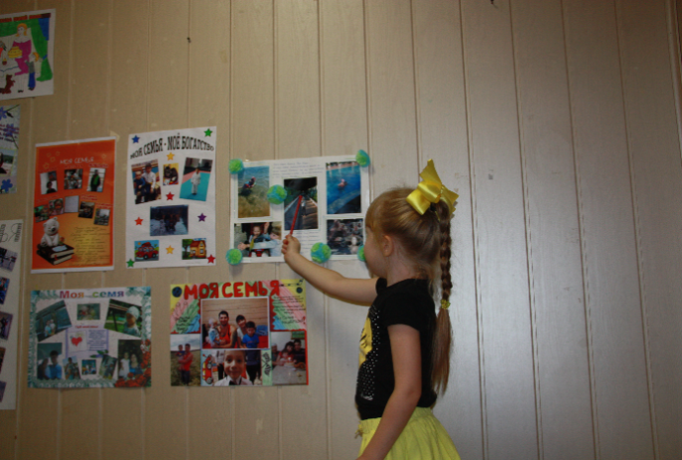
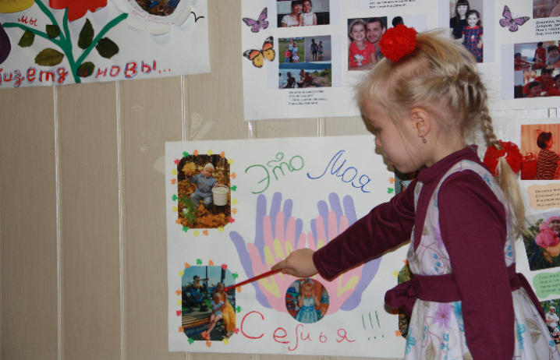

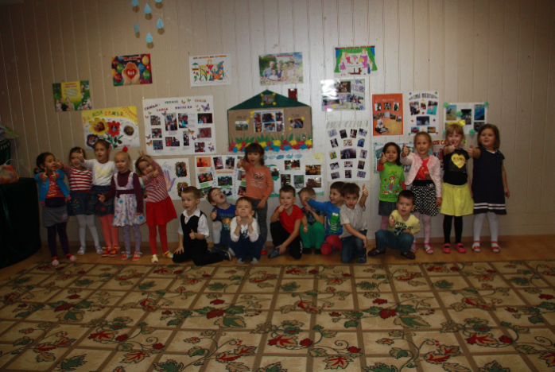
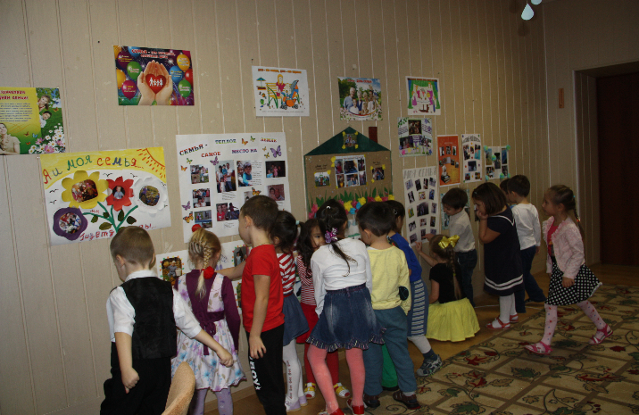

Хорошая семья дает опору ребенку, помогает укрепиться в этом мире, позволяет почувствовать прочность бытия. В хорошей семье никто ни кого не защищает, она сама по себе – лучшая защита ребенку от любых внешних угроз, надежный тыл, его первый образ мира, который он затем всю жизнь будет проецировать на внешний мир.
Почти вся наша жизнь строится на основе семьи. С рождения до юности мы живём в доме наших родителей. Через несколько лет мы женимся и создаём нашу собственную семью, поэтому формирование семейных ценностей именно в дошкольном возрасте имеет огромное значение для счастливого будущего каждого человека. В семье мы переживаем наш первый опыт любви и различных взаимоотношений. Не важно - какая у нас позиция в обществе, какой уровень образования, богатства или известности - семья - это то место, где создаётся окружение заботы и развития. Семья - это и школа любви, и школа нравственности, источник всех наших ценностей.


